**Матрашило Пархвен (Matryszyło, Mateszutowski, Matuselewicz Parachwien, Parchwien)**

7 апреля 1801 г – крестный отец Барбары, дочери Сымона и Розалии Кобердов с деревни Недаль (НИАБ 937-4-32, лист 4, №9/1801-р).

31 января 1804 г – свидетель венчания молодого Яна Лаевского с деревни Волоки с девкой Хведорой Матрашило с деревни Нивки (НИАБ 136-13-920, лист 10, №2/1804-б (ориг)).

3 февраля 1807 г – крестный отец Иоанна, незаконнорожденного сына Пузынко Кулины с деревни Мрай (НИАБ 937-4-32, лист 14об, №4/1807-б).

**НИАБ 937-4-32:** Лист 4. **Метрическая запись №9/1801-р.**

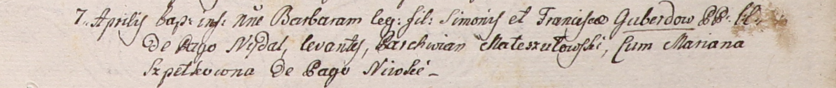

Дедиловичский костел Наисвятейшего Сердца Иисуса. 7 апреля 1801 года. Метрическая запись о крещении.

Guberdowna Barbara – дочь родителей с деревни Недаль.

Guberda Simoniusz – отец.

Guberdowa Francisca – мать.

Mateszutowski Parchwian – крестный отец, с деревни Нивки.

Szpetkowna Mariana – крестная мать, с деревни Нивки.

Linhart Hyacinthus – ксёндз.

**НИАБ 136-13-920:** Лист 10. **Метрическая запись №2/1804-б (ориг).**

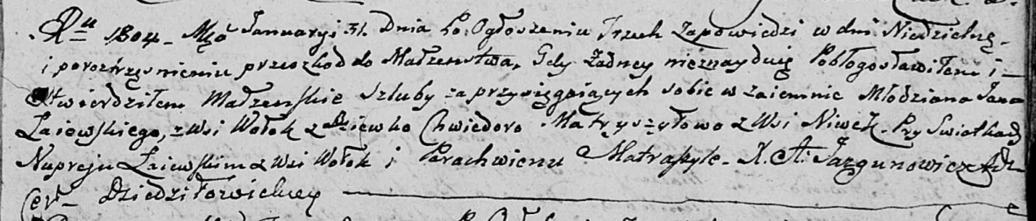

Дедиловичская Покровская церковь. 31 января 1804 года. Метрическая запись о венчании.

Łajеwski Jan – жених, молодой, с деревни Волоки.

Matryszyłowa Chwiedora – невеста, девка, с деревни Нивки.

Łajewski Nuprey – свидетель, с деревни Волоки.

Matraszyła Parachwien – свидетель.

Jazgunowicz Antoni – ксёндз.

**НИАБ 937-4-32:** Лист 14об. **Метрическая запись №4/1807-р.**

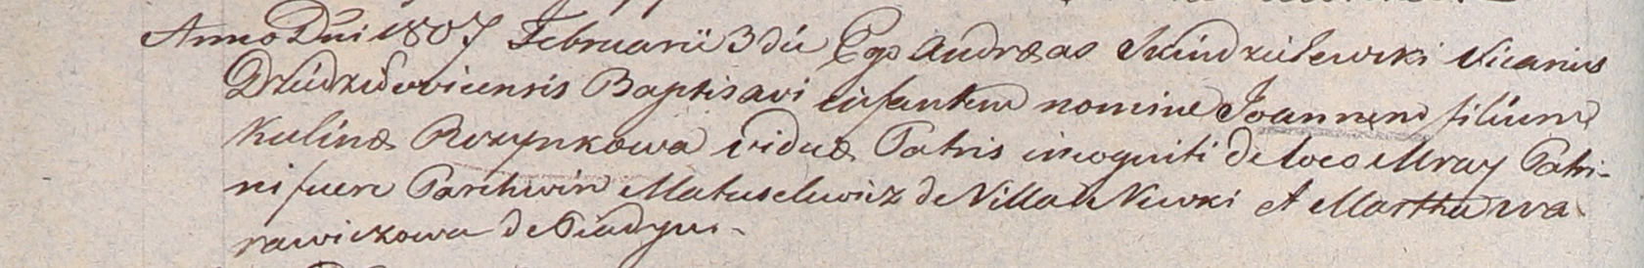

Дедиловичский костел Наисвятейшего Сердца Иисуса. 3 февраля 1807 года. Метрическая запись о крещении.

Puzynko Joann – незаконнорожденный сын.

Puzynkowa Kulina – мать, с застенка Мрай.

Matuselewicz Parchwien – крестный отец, с деревни Нивки.

Warawiczowa – крестная мать, с деревни Пядань.

Skindzelewski Andreas – ксёндз, викарий Дедиловичский.